图星搜索外文发现系统
（文献传递）服务简介

www.toosearch.cn
图星搜索（新一代图书馆服务平台）是由杭州图星科技有限公司开发的文献服务平台，基于4S的服务理念，我们为用户提供简单、快捷、实用的文献发现服务。本平台基于CALIS 的e读平台进行二次开发，进一步简化操作步骤，整理和规范了相关元数据，包括和丰富了原有e读平台的检索功能。同时平台和CALIS文献传递系统实现无缝集成，为读者提供了一种简单快速的全文获取途径。

目的
图星搜索系统主要目的是实现联盟内各成员馆资源的共建共享，降低资源建设成本，提高和丰富各成员馆的资源保障率，并简化资源获取难度

系统简介
1、渠道合法
图星搜索是新一代图书馆资源共享平台，系统既能通过区域联盟采用文献传递的模式实现资源共享，又能方便地对接calis等的文献传递联盟，在合法的基础上实现全文获取，同时提高资源获取的保障率及时效性。
2、资源丰富
平台直接采用了图星搜索，图星搜索是基于元数据搜索的发现平台，得到calis的E读平台的授权，系统拥有了丰富的资源，包括了8仟多万条的外文期刊文献数据、7000多万OA期刊资源。

1)去重后总数据量: 8760万+

2)收录年代跨度： 1665-2017

3)收录外文期刊数 43000

4)覆盖20余个外文主流数据库
3、开放灵活
系统具有各种接口，方便管理员可以进行对外对接，包括跟图书馆主页及资源检索系统的集成，支持和其他文献传递系统对接等。
4、操作简单
系统具有开通简单、使用简单、全文获取简单的特点，且具有良好的用户操作体验，读者无需培训即可以上手，获取文献全文只需简单三步就可完成，全文直接通过邮件发送到读者邮箱。

图星搜索系统特点
一、操作方便简单（只需4步）
1、IP认证范围内即可实现数据的访问
2、简单的检索方式
3、简单的输入自己的Email地址
4、Calis的强大的文献传递团队将为您服务
二、以CALIS 的e读平台为基础
依托于Calis的E读系统，并在Calis的E读系统的基础上做了大量的二次开发工作，使得成员馆在利用Calis的资源上更简单，更快捷。
三、快捷的全文获取途径
Calis的服务馆遍布全国，对文献传递机制做了二次开发，方便馆员文献传递方式，提高文献传递效率。最快提升到3-4分钟即可发送到读者邮箱。如果是OA的文献直接打开全文，如果是电子图书可以进行在线试读。
四、服务内容

1.数据每周更新

2.60%全文可以在5分钟内完成传递，80%以上可以在1小时内完成传递，98%以上全文可以保证完成传递

3.指定单位内用户无需注册，可直接进入系统检索和请求全文
五、系统知识产权
Calis是经国务院批准的我国高等教育“211工程”“九五”“十五”总体规划中三个公共服务体系之一。数据的合法性和平台的合法性毋庸置疑。
六、系统的开放性
系统具有各种接口，方便管理员可以进行对外对接，包括跟图书馆主页的集成，跟其他的文献传递系统对接等。
七、系统的灵活性
图星搜索系统具有很强的灵活性，平台支持单馆模式和区域模式，单馆模式方便图书馆直接加入Calis，并享有Calis的所有政策。系统可以灵活的组建各种区域中心或者联盟组织，在区域中心或联盟组织内各成员馆可以共建共享，方便灵活。

图星搜索系统介绍
- 提供一站式的资源检索方式
- 更多的分面过滤
- 丰富的元数据信息（摘要，主题词，作者，出处，年卷期等信息）
- 提供同期文献列表
- 相关资源列表
- 接入维基百科，关键词解释
- 提供相关关键词检索

一、图星搜索系统流程图
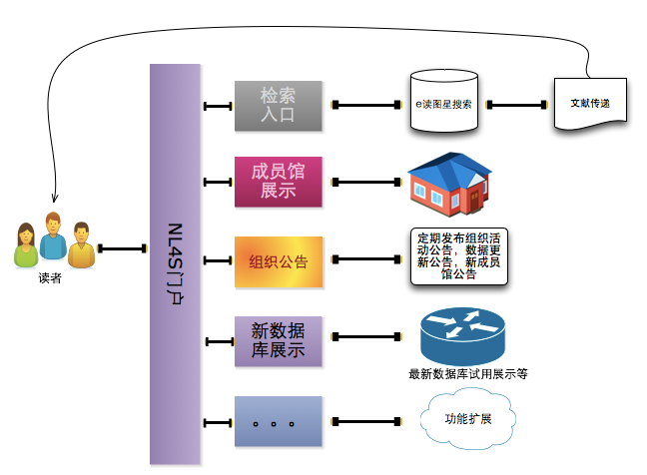

二、图星搜索系统功能
1.普通检索---支持用户机构、第一作者等检索
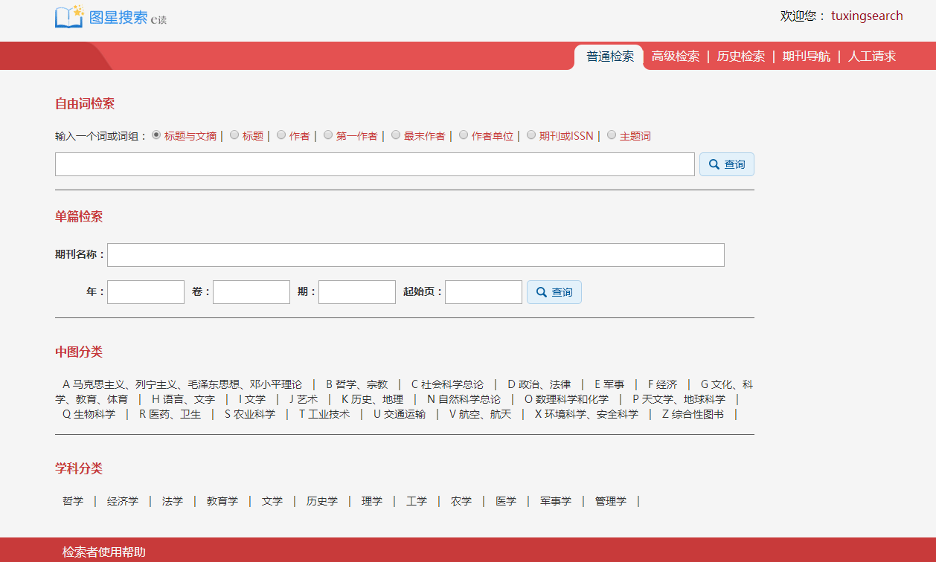

2.高级检索---可限定类型、语种、年份
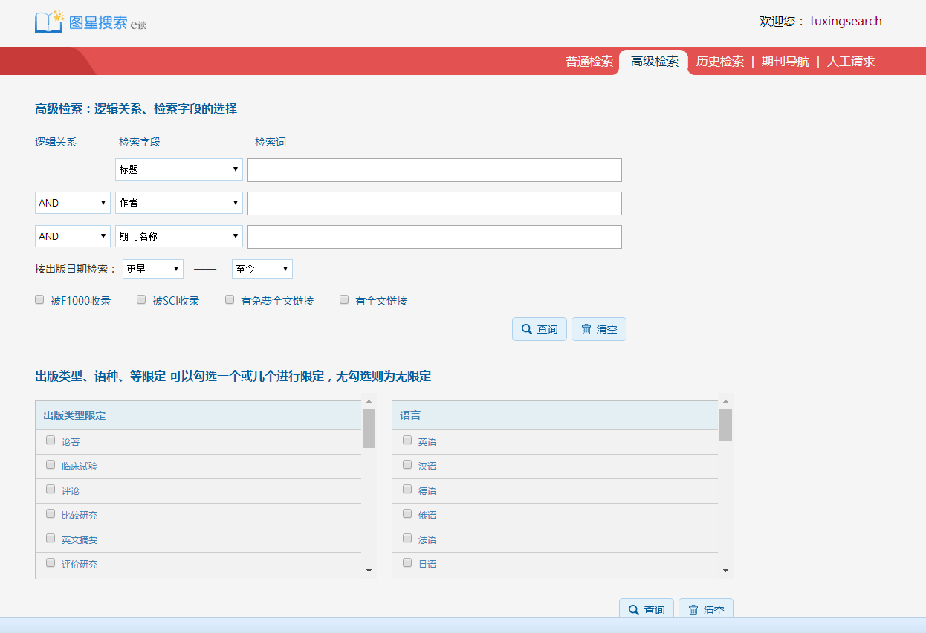

3.多种分面词筛选—支持机构、类型、国别、学科
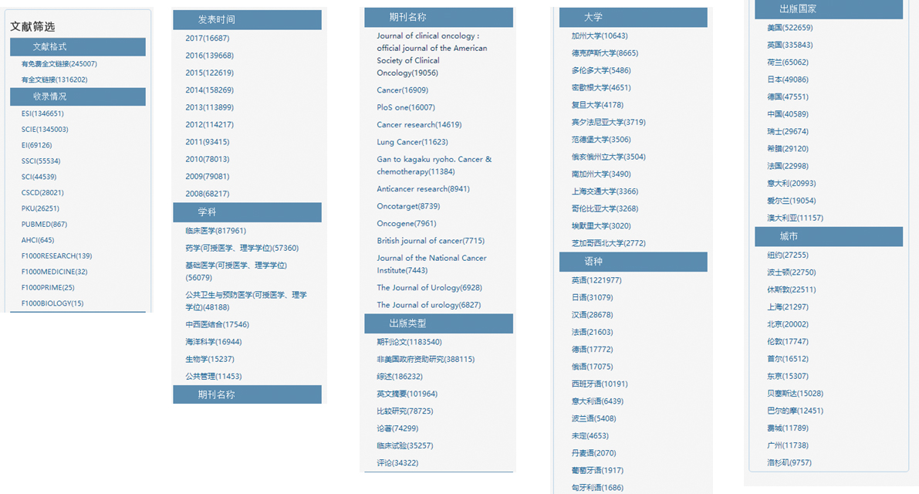

4.文献传递—快速传递，无需读者注册
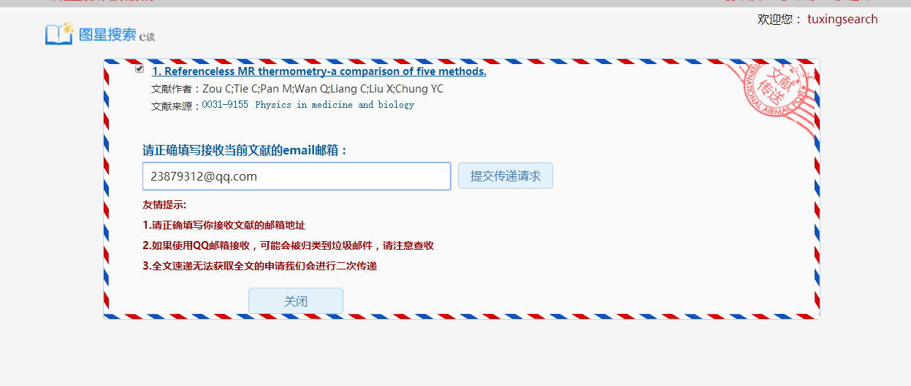

5.期刊导航---学科、中图、字母
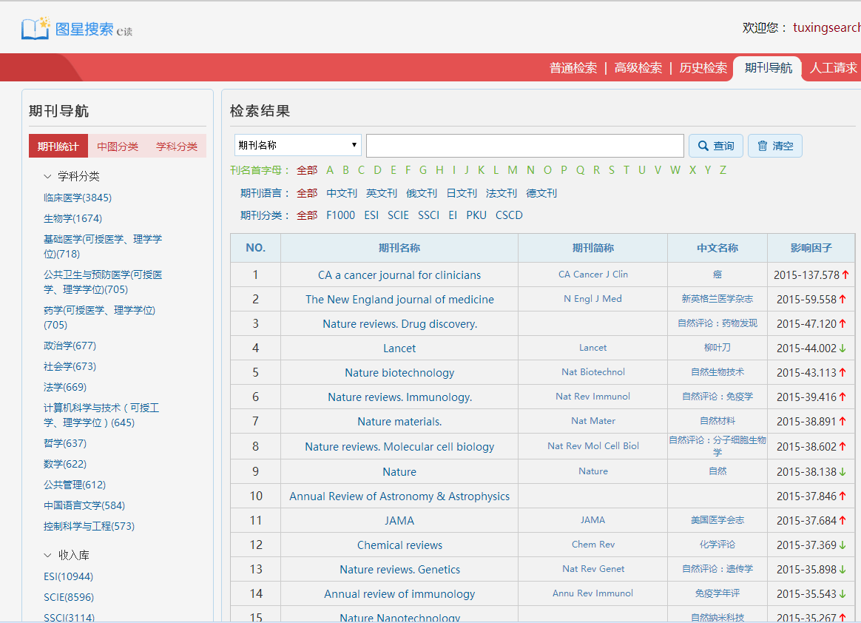
6按卷期浏览—按出版年、卷、期导航
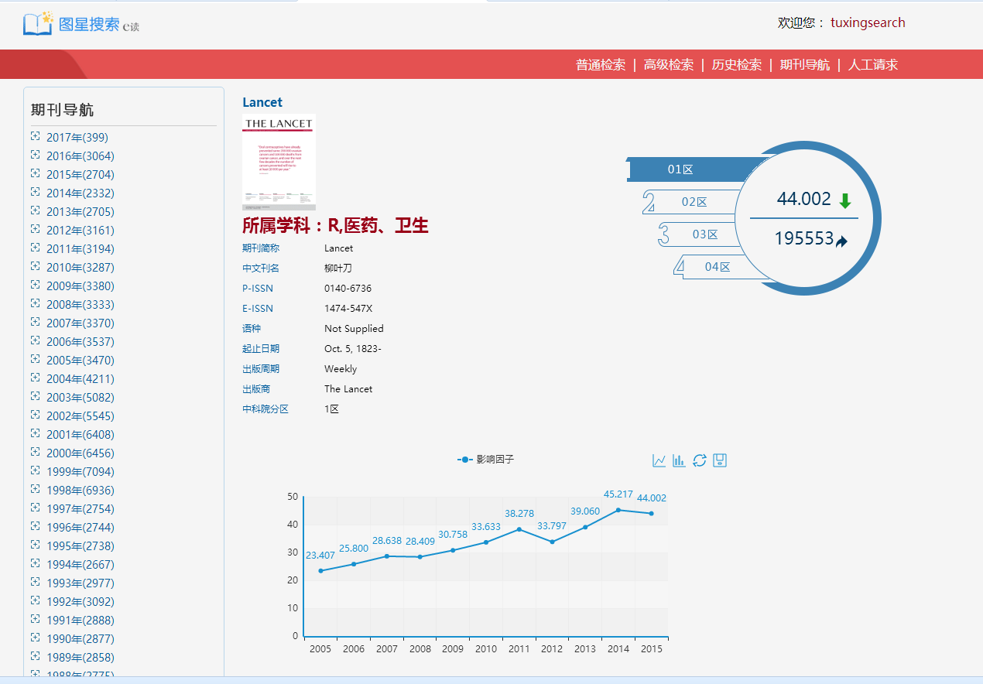

和其他同类产品的优势

1.专注外文核心期刊检索和全文获取

2.数据质量高，从创刊开始收集数据，提供维度结果分析

3.覆盖范围广，基本覆盖全学科外文数据

4.元数据更新及时，做到周更新

5.提供基于期刊卷期的元数据浏览模式

6.基于CALIS文献传递服务，安全、高效

